Database quản lý thông tin nhập viện của khách hàng

Mục đích

- Quản lý dữ liệu liên quan đến thông tin nhập viện, thông qua đó để bệnh viện bố trí nguồn lực để take care, đảm bảo có phòng trống, chuẩn bị thiết bị, quần áo, đồ dùng cho bệnh nhân nhập viện.

- Quản lý về trạng thái và thời gian tiếp quản các thông tin của bệnh nhân để có những chính sách nhận bệnh nhân vào ngày nào, thời gian nào

tiếp thị, ưu đãi, xếp phòng bệnh phù hợp cho mỗi loại bảo hiểm của từng người

- Quản lý và phân bổ y tá tiếp quản bệnh nhân và người phụ trách giám sát y tá là bác sĩ

Design database
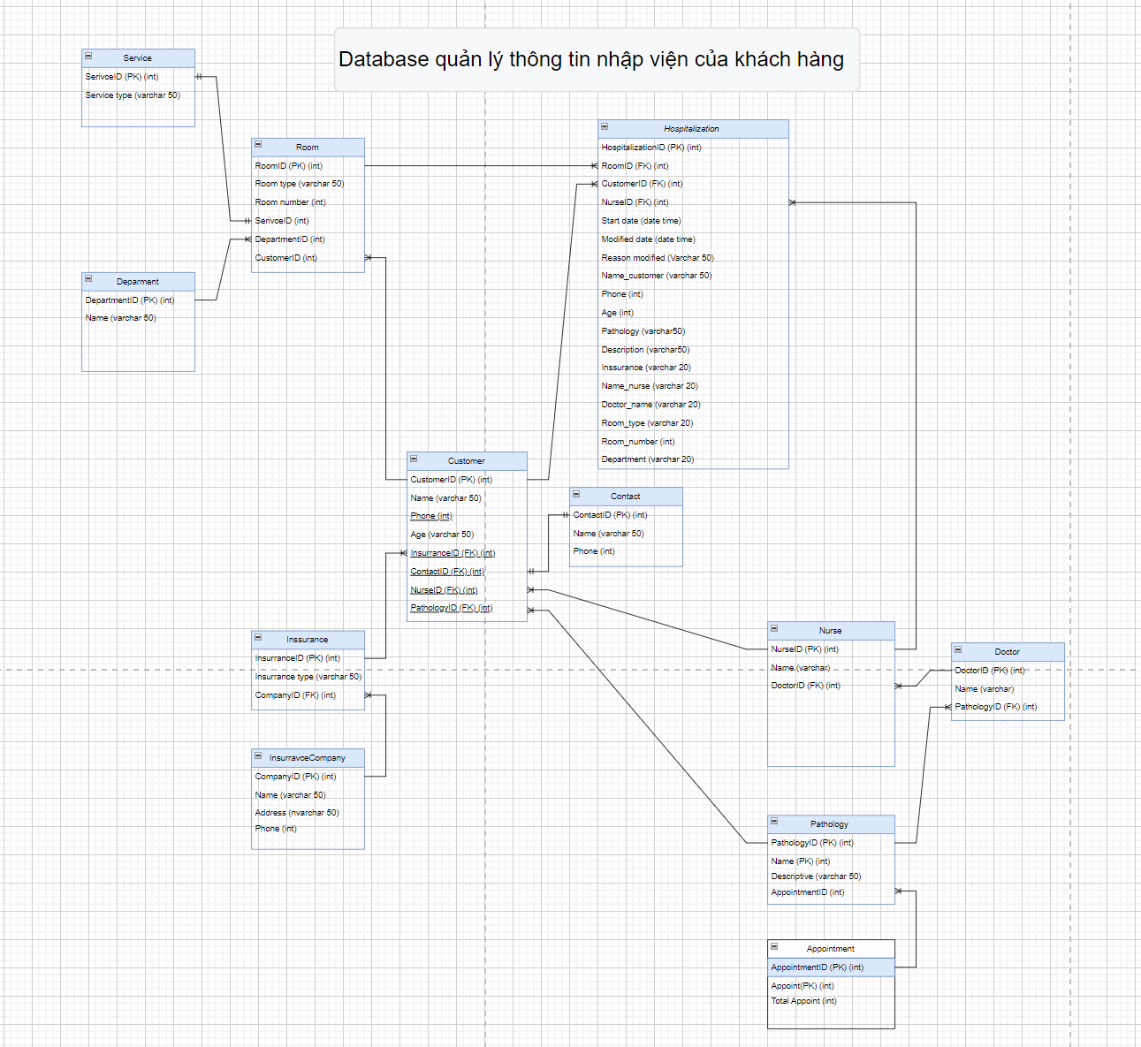

Bảng Hospitalization

STT | Tên thuộc tính | data type | mô tả
1 | HospitalizationID | INT | Mã hồ sơ
2 | CustomerID | INT | Mã bệnh nhân
3 | RoomID | INT | Mã phòng
4 | NurseID | INT | Mã y tá
5 | Status | Varchar 20 | Trạng thái nhập viện (VD: đã nhập viện, chưa nhập viện, đang chờ xử lý, huỷ đơn)
6 | Start date | Datetime | Ngày bắt đầu nhập viện
7 | Modified date | Datetime | Ngày chỉnh sửa (VD: dời ngày nhập viện)
8 | Reason modified | Varchar50 | Lý do bệnh nhân đổi lịch hẹn

Bảng customer

STT | Tên thuộc tính | data type | mô tả
1 | CustomerID | INT | Mã bệnh nhân
2 | Name | Varchar 50 | Tên bệnh nhân
3 | Phone | INT | số điện thoại
4 | Age | INT | Độ tuổi
5 | InsuranceID | INT | Mã bảo hiểm
6 | ContactID | INT | Mã người liên hệ
7 | NurseID | INT | Mã y tá

Bảng Insurance

STT | Tên thuộc tính | data type | mô tả
1 | InsuranceID | INT | Mã bảo hiểm của bệnh nhân
2 | Insurance type | Varchar 50 | Tên bảo hiểm
3 | CompanyID | INT | Mã công ty của bảo hiểm đó

Bảng Contact

STT | Tên thuộc tính | data type | mô tả
1 | ContactID | INT | Mã người liên hệ của bệnh nhân
2 | Name | Varchar 50 | Tên người liên hệ
3 | Phone | INT | Số điện thoại người liên hệ

Bảng Insurance company

STT | Tên thuộc tính | data type | mô tả
1 | CompanyID | INT | Mã công ty bảo hiểm
2 | Name | Varchar 50 | Tên công ty
3 | Address | Varchar 50 | Địa chỉ công ty
4 | Phone | INT | Số điện thoại công ty

Bảng Nurse

STT | Tên thuộc tính | data type | mô tả
1 | NurseID | INT | Mã y tá
2 | Name | Varchar 50 | Tên y tá giám sát
3 | DoctorID | INT | Mã bác sĩ giám sát

Bảng Doctor

STT | Tên thuộc tính | data type | mô tả
1 | DoctorID | INT | Mã bác sĩ
2 | Name | Varchar 50 | Tên bác sĩ phụ trách giám sát y tá (1 bác sĩ có thể giám sát nhiều y tá)

Bảng room

STT | Tên thuộc tính | data type | mô tả
1 | RoomID | INT | Mã phòng
2 | Room type | Varchar 50 | Loại phòng (VD: cơ bản, bình thường, cao cấp)
3 | Room number | INT | Số phòng (VD: 102, 105,..)
4 | ServiceID | INT | Mã dịch vụ
5 | DepartmentID | INT | Mã khoa
6 | CustomerID | INT | Mã bệnh nhân

Bảng service

STT | Tên thuộc tính | data type | mô tả
1 | ServiceID | INT | Mã dịch vụ
2 | service type | Varchar 50 | Tuỳ thuộc loại phòng mà bệnh nhân nằm thì dịch vụ sẽ khác nhau (VD: phòng cao cấp sẽ là phòng riêng, có tivi, dụng cụ đầy đủ hơn)

Bảng Department

STT | Tên thuộc tính | data type | mô tả
1 | DepartmentID | INT | Mã khoa
2 | Name | Varchar 50 | Một khoa sẽ bao gồm nhiều phòng (VD: Khoa phục hồi chức năng, khoa hồi sức,..)

Bảng Pathology

STT | Tên thuộc tính | data type | mô tả
1 | PathologyID | INT | Mã bệnh lý
2 | Name | Varchar50 | Tên loại bệnh
3 | Descriptive | Varchar 50 | Mô tả tình trạng, triệu chứng bệnh

NOTE:
- Đối với bệnh nhân (customer) và ý tá (Nurse): 1 ý tá có thể chăm sóc nhiều bệnh nhân => one to many
- Đối với bệnh nhân (customer) và phòng (room): 1 phòng có thể có nhiều khách hàng =>
one to many
- Đối với bệnh nhân (customer) và bảo hiểm (insurance): 1 bệnh nhân thì có thể có nhiều bảo hiểm => one to many
- Đối với bệnh nhân (customer) và người liên hệ (contact): 1 bệnh nhân thì có 1 người liên hệ => one to one
- Đối với bảo hiểm (insurance) và công ty bảo hiểm (insurance company): 1 công ty bảo hiểm có thể có nhiều loại bảo hiểm => one to many
- Đối với y tá (Nurse) và bác sĩ (Doctor): một bác sĩ có thể phụ trách nhiều y tá => one to many
- Đối với phòng (room) và dịch vụ (service): một phòng thì chỉ có 1 dịch vụ tương ứng với loại phòng => one to one

- Đối với phòng (room) và khoa (department): một khoa thì có thể có nhiều phòng => one to many
- Đối với bệnh nhân (customer) và pathology (bệnh lý): một bệnh nhân thì có thể có nhiều bệnh lý => one to many
- Đối với bác sĩ (doctor) và pathology (bệnh lý): một bác sĩ có thể khám nhiều bệnh => one to many

Feature

- Trong bảng customer, chúng ta có thể biết được hành vi khách hàng khi nhập viện, từ đó phân nhóm khách hàng, dựa vào các yếu tố sau:

Trong bảng Room, chúng ta có 3 loại phòng: cơ bản, bình thường, cao cấp

Từ đó phân nhóm khách hàng theo độ tuổi, room type và insurance họ sở hữu
Nhóm 1: Thanh niên (19 - 30 tuổi), phòng cơ bản, bảo hiểm cơ bản.
Nhóm 2: Thanh niên (19 - 30 tuổi), phòng bình thường, bảo hiểm cao cấp.
Nhóm 3: Thanh niên (19 - 30 tuổi), phòng cao cấp, bảo hiểm cao cấp.
Nhóm 4: Trung niên (31 - 50 tuổi), phòng cơ bản, bảo hiểm trung bình.
……

- Có thể phân tích được nhóm độ tuổi KH sử dụng dịch vụ hạng phòng cơ bản, trung bình, cao cấp, mỗi loại chiếm bao nhiêu phần trăm

- Phân tích được số lượng khách hàng sở hữu loại bảo hiểm, từ đó thực hiện các chương trình khuyến mãi hoặc recommend họ sử dụng dịch vụ giường bệnh tương ứng hoặc dịch vụ cao cấp hơn bên mình

- Những khách hàng với mức insurance bình thường thì có xu hướng sử dụng các loại phòng cao cấp thường xuyên không? nếu có thì thực hiện các chương trình ưu đãi để gia tăng tỉ lệ này, hoặc giúp họ nâng cấp bảo hiểm

- Độ tuổi trong phân khúc nào sẽ thường xuyên gặp bênh gì nhiều nhất

Về hiệu suất chăm sóc ý tá

Kiểm tra coi những khách hàng thường xuyên bị bệnh nền, thường xuyên nhập viện hoặc do cao tuổi do y tá nào chăm sóc nhiều nhất. Từ đó rút ra được hiệu suất chăm sóc những y tá còn lại có tốt hay không

Outcome demo: https://docs.google.com/spreadsheets/d/1XGPdqdZRpfVXIv-g6Slq1kskMCyndIFT6qHvmpcnSTg/edit?gid=0#gid=0

Database quản lý thông tin nhập viện và xuất viện của khách hàng
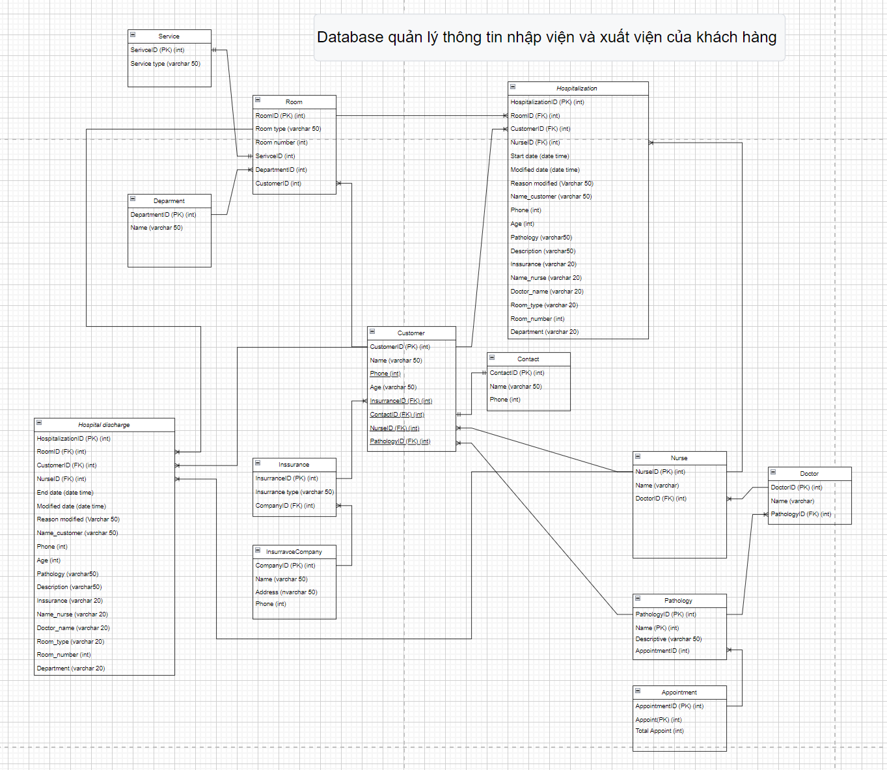

- Tính được khoảng cách trung bình giữa những ngày nhập viện của 1 khách hàng dựa trên bệnh lý => từ đó ước tính để sắp xếp phòng trống nhập viện cho các bệnh nhân tiếp theo

- Tính được khoảng thời gian bao lâu là 1 khách hàng sẽ nhập viện 1 lần trên 1 lộ trình điều trị, dựa trên bệnh lý => VD: tổng lộ trình điều trị nhập viện bệnh viêm xoang là 3 lần, khoảng cách trung bình giữa các lần để nhập là 1 tháng tuỳ thuộc vào mức độ nặng nhẹ

Note

Product: đi long term, tự raise nhu cầu, vô định => sẽ tuỳ thuôc vào từng kỳ (

Nếu 2 nghiệp vụ, VD: bác sĩ và y tá ko khác nhau mấy thì nên gộp chung bảng sẽ đỡ nặng hơn
VD2: xuất viện và nhập viện cũng v, thông tin như nhau thì nên gộp lại 1 bảng sẽ quản lí dễ hơn

Chi phí chữa bệnh: đóng 1 phần, sẽ thay đổi theo thời điểm vì nó k thể fix cứng nên pải tách ra
Chi phí thuốc
…
Các chi phí thường sẽ tách ròi ra

Tiền cuối cùng: tiền bệnh nhân trả sau khi bảo hiểm cover

Trong thực tế: stock: ví dụ còn 1 loại thuốc cảm, nhưng nhiều bác sĩ cần dùng thì pải làm ntn

Require:

1. Fix lại database cho hoàn chỉnh (T2)

2. Nghiên cứu về việc chuẩn bị dữ liệu của database đó
Và nối diagram trong SQL
Fake data 5-10 dòng, dùng tiếng Anh (T4)

3. Làm report dựa trên database tạo ra
Có thể query được gì, insight từ database của mình
Khía cạnh insight chỉ theo 1 topic mà mình muốn tìm insights (T6)

Link Fake data:
Link Fake Data

—------------------------------------------------------------------------

REPORT FOR ANALYZING

Mục lục

1. Giới thiệu

2. Mục đích của thiết kế database

3. Design database

4. Discussion and results

5. References

1. Business description
Database này được thiết kế được trên EHR (Electronic Health Records) in healthcare, những dữ liệu trong database này là records health data digitally, nó là một phiên bản điện tử của bệnh sử bệnh án của bệnh nhân, bao gồm thông tin nhân khẩu học, ghi chú tiến triển, vấn đề, thuốc men, dấu hiệu sinh tồn, bệnh sử, tiêm chủng, dữ liệu xét nghiệm và báo cáo X quang. Từ dữ liệu EHR, những người quản lí hay stackholder có thể kiểm soát thông tin về tình trạng bệnh của bệnh nhân, số lượng thuốc,.. từ đó có thể đưa ra những liệu trình chăm sóc hoặc kiểm soát về tình trạng thuốc một cách tối ưu nhất.

2. Mục đích của việc thiết kế databse
- Hệ thống này sẽ do y tá là người nhập dữ liệu và kiểm soát về thông tin nhập viện, trình trạng điều trị bệnh của bệnh nhân trong 1 quy trình trị liệu

- Từ dữ liệu liên quan đến thông tin nhập viện bệnh nhân, bệnh viện bố trí nguồn lực để take care, đảm bảo có phòng trống, chuẩn bị thiết bị, quần áo, đồ dùng cho bệnh nhân.

- Quản lý về trạng thái và thời gian tiếp quản các thông tin của bệnh nhân để có những chính sách nhận bệnh nhân vào ngày nào, thời gian nào hay có nhừng chính sách về tiếp thị, ưu đãi, xếp phòng bệnh phù hợp cho mỗi loại bảo hiểm của từng người.

- Phân bổ y tá tiếp quản và điều phối người phụ trách bác sĩ giám sát y tá và tình trạng bệnh của bệnh nhân đó

3. Design database

Data overview

Data are designed from the ERH system in 10 tables: Hospitalization, Patient, Room, Nurse, Doctor, Department, Service, Contact, Insurance, InsuranceCompany, Contact and Pathology. The start date and end date that occurred from 2024/01/01 to 2024/11/12.

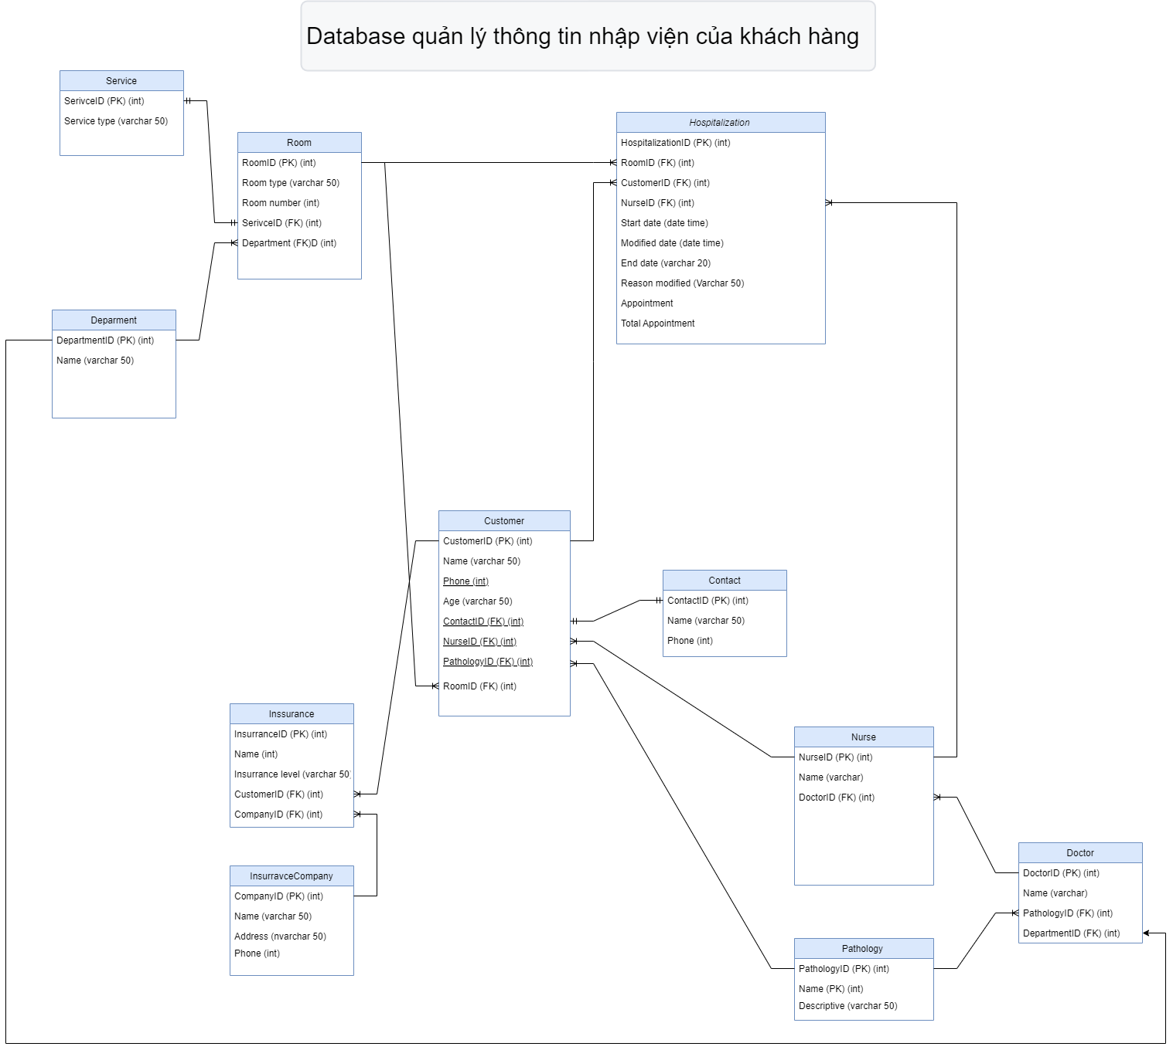

Data model ở trên được thiết kế dựa trên snowflake schema, gồm: 1 bảng fact (Hospitalization), 3 bảng dim (Patient, Room and Nurse) và 6 bảng subdim (Service, Department, Contact, Insurance, Insurace company and Doctor)

Trong đó:
- Đối với bệnh nhân (customer) và ý tá (Nurse): 1 ý tá có thể chăm sóc nhiều bệnh nhân => one to many
- Đối với bệnh nhân (customer) và phòng (room): 1 phòng có thể có nhiều khách hàng =>
one to many
- Đối với bệnh nhân (customer) và bảo hiểm (insurance): 1 bệnh nhân thì có thể có nhiều bảo hiểm => one to many
- Đối với bệnh nhân (customer) và người liên hệ (contact): quy ước 1 bệnh nhân thì có 1 người liên hệ => one to one
- Đối với bảo hiểm (insurance) và công ty bảo hiểm (insurance company): 1 công ty bảo hiểm có thể có nhiều loại bảo hiểm => one to many
- Đối với y tá (Nurse) và bác sĩ (Doctor): một bác sĩ có thể phụ trách nhiều y tá => one to many
- Đối với phòng (room) và dịch vụ (service): một phòng thì chỉ có 1 dịch vụ tương ứng với loại phòng => one to one
- Đối với phòng (room) và khoa (department): một khoa thì có thể có nhiều phòng => one to many
- Đối với Department and Doctor: một Department có thể có nhiều Doctor => one to many
- Đối với bệnh nhân (customer) và pathology (bệnh lý): một bệnh nhân thì có thể có nhiều bệnh lý => one to many
- Đối với bác sĩ (doctor) và pathology (bệnh lý): một bác sĩ có thể khám nhiều bệnh => one to many

Dưới đây là thông tin chi tiết của từng bảng:

Data description

STT | Tên thuộc tính | data type | mô tả
1 | HospitalizationID | INT | Mã hồ sơ
2 | CustomerID | INT | Mã bệnh nhân
3 | RoomID | INT | Mã phòng
4 | NurseID | INT | Mã y tá
5 | Status | Varchar(20) | Trạng thái nhập viện (VD: đã nhập viện, chưa nhập viện, đang chờ xử lý, huỷ đơn)
6 | Start date | Datetime | Ngày bắt đầu nhập viện
7 | End date | Datetime | Ngày xuất viện
8 | Status | varchar(50) | Trạng thái nhập viện
9 | Modified date | Datetime | Ngày chỉnh sửa (VD: dời ngày nhập viện)
10 | Reason modified | Varchar(50) | Lý do bệnh nhân đổi lịch hẹn
11 | Appointment | INT | Số cuộc hẹn bệnh nhân đã nhập viện điều trị trên 1 lộ trình
12 | Total Appointment | INT | Toàn bộ cuộc hẹn của bệnh nhân cần nhập viện trên 1 lộ trình

“Hospitalization” table

STT | Tên thuộc tính | data type | mô tả
1 | Patient | INT | Mã bệnh nhân
2 | Name | Varchar(50) | Tên bệnh nhân
3 | Phone | INT | số điện thoại
4 | Age | INT | Độ tuổi
5 | InsuranceID | INT | Mã bảo hiểm
6 | ContactID | INT | Mã người liên hệ
7 | NurseID | INT | Mã y tá

“Patient” table

STT | Tên thuộc tính | data type | mô tả
1 | InsuranceID | INT | Mã bảo hiểm của bệnh nhân
2 | Name_insurance | varchar(50) | Tên của loại bảo hiểm
3 | Insurance_level | Varchar(50) | Loại bảo hiểm
4 | CompanyID | INT | Mã công ty của bảo hiểm đó
5 | PatientID

“Insurance” table

STT | Tên thuộc tính | data type | mô tả
1 | ContactID | INT | Mã người liên hệ của bệnh nhân
2 | Name_Contact | Varchar 50 | Tên người liên hệ
3 | Phone | INT | Số điện thoại người liên hệ

“Contact” table

STT | Tên thuộc tính | data type | mô tả
1 | CompanyID | INT | Mã công ty bảo hiểm
2 | Name_Company | Varchar 50 | Tên công ty
3 | Address | Varchar 50 | Địa chỉ công ty
4 | Phone | INT | Số điện thoại công ty

“ Insurance company” table

STT | Tên thuộc tính | data type | mô tả
1 | NurseID | INT | Mã y tá
2 | Name_nurse | Varchar 50 | Tên y tá
3 | DoctorID | INT | Mã bác sĩ giám sát

“Nurse” table

STT | Tên thuộc tính | data type | mô tả
1 | DoctorID | INT | Mã bác sĩ
2 | Name_Doctor | Varchar 50 | Tên bác sĩ phụ trách giám sát y tá (1 bác sĩ có thể giám sát nhiều y tá)
3 | PathologyID | INT | Mã bệnh lý
4 | DepartmentID | INT | Mã khoa

“Doctor” table

STT | Tên thuộc tính | data type | mô tả
1 | RoomID | INT | Mã phòng
2 | Room_Type | Varchar 50 | Loại phòng (VD: cơ bản, bình thường, cao cấp)
3 | Room_number | INT | Số phòng (VD: 102, 105,..)
4 | ServiceID | INT | Mã dịch vụ
5 | DepartmentID | INT | Mã khoa

“Room” table

STT | Tên thuộc tính | data type | mô tả
1 | ServiceID | INT | Mã dịch vụ
2 | service type | Varchar 50 | Tuỳ thuộc loại phòng mà bệnh nhân nằm thì dịch vụ sẽ khác nhau (VD: phòng cao cấp sẽ là phòng riêng, có tivi, dụng cụ đầy đủ hơn)
3 | Description_Service | Varchar(255) | Mô tả những phúc lợi được có trong mỗi loại dịch vụ

“Service” table

STT | Tên thuộc tính | data type | mô tả
1 | DepartmentID | INT | Mã khoa
2 | Name_Deparment | Varchar 50 | Một khoa sẽ bao gồm nhiều phòng (VD: Khoa phục hồi chức năng, khoa hồi sức,..)

“Department” table

STT | Tên thuộc tính | data type | mô tả
1 | PathologyID | INT | Mã bệnh lý
2 | Name_Pathology | Varchar(50) | Tên loại bệnh
3 | Descriptive | Varchar(255) | Mô tả tình trạng, triệu chứng bệnh

“Pathology” table

3. Discussion and results

3.1 Số lượng khách hàng trong từng phân khúc tuổi chiếm bao nhiêu phần trăm trên tổng khách hàng

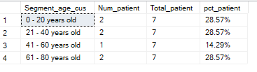

Query:
with table_segment as (
Select P.PatientID, Name_patient, Age, Name_Pathology,
Case when Age <= 20 then '0 - 20 years old'
when Age <= 40 then '21 - 40 years old'
when Age <= 60 then '41 - 60 years old'
ELSE '61 - 80 years old'
END as Segment_age_cus

From Patient as P
Left join Pathology as Path
On P.PathologyID = Path.PathologyID )

Select distinct Segment_age_cus
, count(Name_patient) over (partition by Segment_age_cus) as Num_patient
, count(Name_patient) over () as Total_patient
, format(cast (count(Name_patient) over (partition by Segment_age_cus) as decimal) / count(Name_patient) over (), 'p') as pct_patient
from table_segment

3.2. Phân khúc khách hàng theo nhóm tuổi để chẩn đoán bệnh thường gặp
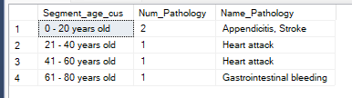
Những bệnh nhân cao tuổi thường mắc bệnh “Gastrointestinal bleeding”, những bệnh nhân từ 21-60 tuổi sẽ thường gặp bệnh về “Heart attack” và 0 - 20 tuổi thường sẽ gặp những bệnh lý “Appendicitis” and “Stroke”.

Query:
with table_segment as (
Select distinct
Case when Age <= 20 then '0 - 20 years old'
when Age <= 40 then '21 - 40 years old'
when Age <= 60 then '41 - 60 years old'
ELSE '61 - 80 years old'
END as Segment_age_cus
, Name_Pathology
From Patient as P
Left join Pathology as Path
On P.PathologyID = Path.PathologyID )

select Segment_age_cus
, COUNT (Name_Pathology) as Num_Pathology
, STRING_AGG (Name_Pathology, ', ') WITHIN GROUP (Order by Name_Pathology ASC) as Name_Pathology
from table_segment
group by Segment_age_cus

3.3. Top các bệnh lý có thời gian trung bình nhập viện dài ngày nhất trên mỗi khách hàng

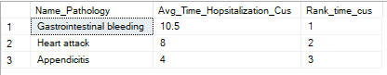

Những khách hàng có bệnh lý về “Gastrointestinal bleeding” và “Heart attack” thường sẽ có thời gian trung bình nhập viện hơn 1 tuần, mục đích để điều trị kỹ lưỡng hơn bởi vì đây là những bệnh nguy hiểm đến tính mạng.

Query:
With table_join as (
select Hos.PatientID, Name_patient, Age, Name_Pathology, Start_Date, End_Date, Appointment, Total_Appointment
from Hospitalization as Hos
Left join Patient as pat
ON Hos.PatientID = Pat.PatientID
Left join Pathology as Path
On pat.PathologyID = Path.PathologyID
where Appointment = 1)

, table_avg as (
select Name_Pathology
, DATEDIFF(day, Start_Date, End_date) as Time_Hopsitalization_Cus
, AVG(Cast(DATEDIFF(day, Start_Date, End_date) as FLOAT)) over (partition by Name_Pathology) as Avg_time_cus
from table_join )

select distinct Name_Pathology, Avg_time_cus
, DENSE_RANK() over (order by Avg_time_cus DESC) as rank_time_cus
from table_avg
order by rank_time_cus

3.4. Một y tá sẽ chăm sóc bao nhiêu bệnh nhân trong khoảng thời gian nhập viện

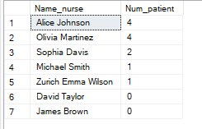

Query:
select distinct Name_nurse
, ISNULL(case when Name_patient is NOT NULL then count(Name_nurse) over (partition by Name_nurse) END, '0') as Num_patient
from Hospitalization as Hos
Full join Patient as pat
ON Hos.PatientID = pat.PatientID
Left join Pathology as Path
On pat.PathologyID = Path.PathologyID
Full join Nurse as N
ON pat.NurseID = N.NurseID
Order by Num_patient DESC
3.6. Những y tá thường quản lý, chăm sóc bệnh nhân thuộc bệnh lý nào nhiều nhất

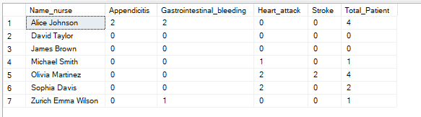

Query:
with table_join as (
select Name_Pathology, Name_nurse
from Hospitalization as Hos
Full join Patient as pat
ON Hos.PatientID = pat.PatientID
Left join Pathology as Path
On pat.PathologyID = Path.PathologyID
Full join Nurse as N
ON pat.NurseID = N.NurseID
)

, table_count as (
select Name_Pathology, Name_nurse
, count(Name_nurse) as Num_nurse
from table_join
Group by Name_Pathology, Name_nurse )

, table_Appendicitis as (
select Name_nurse, Num_nurse as Appendicitis
from table_count
where Name_Pathology = 'Appendicitis' )

, table_Gastrointestinal_bleeding as (
select Name_nurse, Num_nurse as Gastrointestinal_bleeding
from table_count
where Name_Pathology = 'Gastrointestinal bleeding' )

, table_Heart_attack as (
select Name_nurse, Num_nurse as Heart_attack
from table_count
where Name_Pathology = 'Heart attack' )

, table_Stroke as (
select Name_nurse, Num_nurse as Stroke
from table_count
where Name_Pathology = 'Stroke' )

select distinct tc.Name_nurse
, ISNULL(ta.Appendicitis,0) as Appendicitis
, ISNULL(tgb.Gastrointestinal_bleeding,0) as Gastrointestinal_bleeding
, ISNULL(tha.Heart_attack, 0) as Heart_attack
, ISNULL(ts.Stroke, 0) as Stroke
, Total_Patient = ISNULL(ta.Appendicitis,0) + ISNULL(tgb.Gastrointestinal_bleeding,0) + ISNULL(tha.Heart_attack, 0) + ISNULL(ts.Stroke, 0)
from table_count as tc
Left join table_Appendicitis as ta
ON tc.Name_nurse = ta.Name_nurse
LEFT join table_Gastrointestinal_bleeding as tgb
ON tc.Name_nurse = tgb.Name_nurse
LEFT JOIN table_Heart_attack as tha
ON tc.Name_nurse = tha.Name_nurse
LEFT JOIN table_Stroke as ts
ON tc.Name_nurse = ts.Name_nurse

3.7. 1 bệnh nhân sở hữu bao nhiêu loại bảo hiểm và tên bảo hiểm mà họ sở hữu
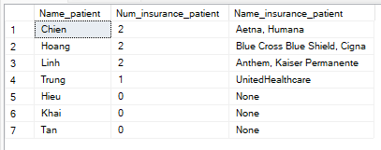

Query:
with table_count as (
select P.PatientID, Name_patient, Age
, ISNULL(Name_insurance, 'None') as Name_insurance
, Count(Name_insurance) over (partition by Name_patient) as Num_insurance_patient
from Patient as P
FULL join Insurance as I
On P.PatientID = I.PatientID )

Select Name_patient, Num_insurance_patient
, STRING_AGG (Name_insurance, ', ') WITHIN GROUP (Order by Name_insurance ASC) as Name_insurance_patient
from table_count
group by Name_patient, Num_insurance_patient
Order by Num_insurance_patient DESC

3.8. Loại bảo hiểm được dùng bởi bệnh nhân theo nhóm tuổi, và loại bảo hiểm nào được sử dụng nhiều nhất
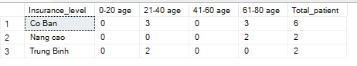

KH sở hữu bảo hiểm cơ bản thì dùng loại dịch vụ ntn
KH sở hữu bảo hiểm trung bình dùng loại dịch vụ gì
và cao cấp thì dùng gì
pivot tieeps

Query:
with table_join as (
Select ISNULL(Insurance_level, 'None') as Insurance_level
, ISNULL(Case when Insurance_level IS NOT NULL Then COUNT(Name_patient) over (partition by Insurance_level) END, 0) as Num_patient
, Case when Age <= 20 then '0 - 20 years old'
when Age <= 40 then '21 - 40 years old'
when Age <= 60 then '41 - 60 years old'
ELSE '61 - 80 years old'
END as Segment_age_cus
from Patient as P
Full Join Insurance as I
On P.PatientID = I.PatientID )

, table_distinct as (
select Insurance_level, Num_patient, Segment_age_cus
from table_join )

, table_20age as (
select Insurance_level, Num_patient as [0-20 age]
from table_distinct
where Segment_age_cus = '0 - 20 years old' )

, table_40age as (
select Insurance_level, Num_patient as [21-40 age]
from table_distinct
where Segment_age_cus = '21 - 40 years old' )

, table_60age as (
select Insurance_level, Num_patient as [41-60 age]
from table_distinct
where Segment_age_cus = '41 - 60 years old' )

, table_80age as (
select Insurance_level, Num_patient as [61-80 age]
from table_distinct
where Segment_age_cus = '61 - 80 years old' )

select distinct td.Insurance_level
, ISNULL([0-20 age], 0) as [0-20 age]
, ISNULL([21-40 age],0) as [21-40 age]
, ISNULL([41-60 age],0) as [41-60 age]
, ISNULL([61-80 age],0) as [61-80 age]
, Total_patient = ISNULL([0-20 age], 0) + ISNULL([21-40 age],0) + ISNULL([41-60 age],0) + ISNULL([61-80 age],0)
from table_distinct as td
Left join table_20age as age2
On td.Insurance_level = age2.Insurance_level
Left join table_40age as age4
On td.Insurance_level = age4.Insurance_level
Left join table_60age as age6
On td.Insurance_level = age6.Insurance_level
Left join table_80age as age8
On td.Insurance_level = age8.Insurance_level
where td.Insurance_level NOT LIKE 'None'

3.9.
Tính coi khoảng cách từ lần xuất viện thứ nhất đến lần nhập viện thứ 2 là bao nhiêu ngày trên mỗi khách hàng dựa vào bệnh lý. Sau đó, tính khoảng cách trung bình trên mỗi bệnh lý (nếu có)
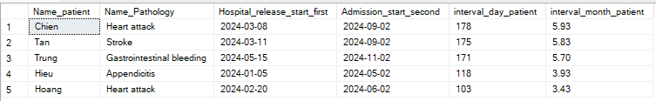

Query:
with table_join as (
Select Name_patient, Name_Pathology
, Cast (Start_Date as date) as Start_Date
, Cast (End_Date as date) as End_Date
, ROW_NUMBER() over (partition by Name_patient Order by Start_Date ASC) as RN_apoint
from Hospitalization as H
Left join Patient as P
On H.PatientID = P.PatientID
Left join Pathology as Pa
ON P.PathologyID = Pa.PathologyID )

, table_release as (
select Name_patient, Name_Pathology, End_Date as Hospital_release_start_first
from table_join
where RN_apoint = 1 )

, table_admission as (
select Name_patient, Name_Pathology, Start_Date as Admission_start_second
from table_join
where RN_apoint = 2)

select tr.Name_patient, tr.Name_Pathology, Hospital_release_start_first, Admission_start_second
, DATEDIFF(day, Hospital_release_start_first, Admission_start_second) as interval_day_patient
, cast (Cast (DATEDIFF(day, Hospital_release_start_first, Admission_start_second) as decimal) / 30 as decimal (10,2)) as interval_month_patient
from table_release as tr
Left join table_admission as ta
On tr.Name_patient = ta.Name_patient
where Admission_start_second is NOT NULL
Order by interval_day_patient DESC

3.10. Loại bệnh lý thường sẽ đến từ khoa điều trị nào
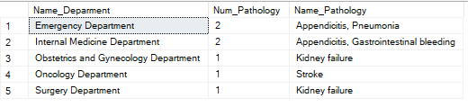

Query:
With table_join as (
Select Name_Deparment, Name_Pathology
from Pathology as P
Left join Doctor as D
On P.PathologyID = D.PathologyID
Left join Department as De
On D.DepartmentID = De.DepartmentID
where Name_Deparment is NOT NULL )

select Name_Deparment
, Count (Name_Pathology) as Num_Pathology
, STRING_AGG (Name_Pathology, ', ') WITHIN GROUP (Order by Name_Pathology ASC) as Name_Pathology
from table_join
Group by Name_Deparment

